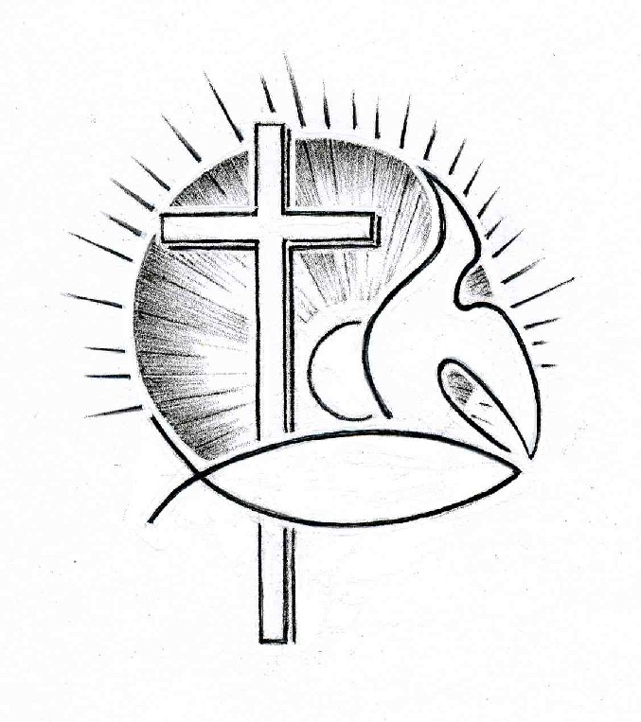PROTESTANTSE GEMEENTE TE COLIJNSPLAAT

Paasmorgendienst op zondag 16 april 2017 in de Dorpskerk
Voorganger: Ds. A. Spaans
Ambtsdrager: Dhr. J. Marinissen
Organist: Dhr. L. Eversdijk
Koster: Dhr. J. Hollestelle
Beamer: Dhr. C. van Gilst
In deze dienst wordt meegewerkt door koorgroep ‘De Vlis-singers’ en wordt de nieuwe Paaskaars in gebruik genomen.

Orgelspel voor de dienst

Binnenkomst, welkom en mededelingen

Koor + gemeente zingen: ‘Kom, laat ons zingen’ (staande)

Kom, laat ons zingen, nu God met ons is
en laat ieder horen, dat het Pasen is!
Vanaf deze morgen wordt het lied gehoord:
voortaan heeft het leven toch het laatste woord!
Laat ons dan zingen, nu God met ons is
en laat ieder horen, dat het Pasen is!
Jezus Messias, Jezus onze Heer,
geeft nu aan ons leven zin en toekomst weer.
Want wij kunnen leven Zijn getuigenis,
dat de dood gestorven en begraven is.
Laat ons dan zingen, nu God met ons is
en laat ieder horen, dat het Pasen is!
Zie, wij geloven, dat er vrede is,
omdat Hij het leven trouw gebleven is.
Ja, wij zullen leven en de vrede zal
iedereen vervullen als Hij komen zal.
Laat ons dan zingen, nu God met ons is
en laat ieder horen, dat het Pasen is!

Stil gebed, bemoediging en groet (staande)

Zingen: Psalm 118:8 en 9

De steen, dien door de tempelbouwers
veracht’lijk was een plaats ontzegd,
werd tot verbazing der beschouwers
ten hoeksteen door God zelf gelegd.
Dit werk is door Gods alvermogen,
door 's HEREN hand alleen geschied.
Het is een wonder in onz' ogen.
Wij zien het, maar doorgronden 't niet.

Dit is de dag, die God deed rijzen,
juicht nu met ons en weest verblijd.
O God, geef thans uw gunstbewijzen,
geef thans het heil door ons verbeid.
Gezegend zij de grote koning
die tot ons komt in 's HEREN naam.
Wij zeeg’nen u uit 's HEREN woning,
wij zegenen u al tezaam.

Toelichting bij de symbolische bloemschikking

Zingen: ‘Sterk en dapper’ vers 7

Jezus, leven van ons leven:
deze dag vieren we feest!
Boodschap, in Gods boek geschreven:
Licht breekt door voor wie het leest…
Witte bloemen mogen bloeien,
eeuwig leven in ons groeien.
Zijn genade maakt ons sterk,
dapper, in en uit de kerk!

Gebed om Gods ontferming

Genadeverkondiging: Alle eer aan God, de Vader van onze Heer Jezus Christus! Want Gods liefde is zo groot, dat hij Jezus Christus liet opstaan uit de dood. Daardoor is ons leven veranderd en zijn wij nieuwe mensen geworden. Nu kunnen we altijd op hem vertrouwen. En we geloven dat we eeuwig bij hem zullen zijn. Dat is de beloning die in de hemel voor ons klaarligt. Het is een beloning die nooit verdwijnt, en nooit zijn waarde verliest. (1 Petrus 1:3-4 in de Bijbel in Gewone Taal)

Koor: ‘Mensen zonder hoop’ (vers 3 en 4 met gemeente samen)

Je ziet ze wel eens: mensen zonder hoop,
Je hoort ze wel eens praten; ze zeggen: "Dood is dood!
Blijf zitten waar je zit en wacht gelaten op je lot."
Maar zou dat de bedoeling zijn van God?
De mensen zeggen: "Ach, het heeft geen zin.
Er is geen echte toekomst, er is geen nieuw begin.
Waarom maak je je druk, het eindigt allemaal in 't niets,
Het leven is een toeval of zoiets ….."
Maar zou dat de bedoeling zijn van God?
Gaat als je zo wilt leven, Zijn wereld niet kapot?
Het zal hun tijd wel duren, maar waarmee zijn ze begaan,
Hoe kun je leven zonder op te staan?
't Is Pasen, het is tijd om op te staan;
't is tijd om vol vertrouwen opnieuw op weg te gaan,
want God geeft ons een toekomst - en Jezus is Zijn weg.
Hij leidt je, ook al weet je heg noch steg!

Leefregels: Eer Christus met heel je hart. Vertel iedereen dat hij je Heer is, en dat je op hem vertrouwt. Geef altijd antwoord als iemand je daar iets over vraagt. Maar antwoord wel vriendelijk en met respect. Dan weet je zeker dat je doet wat God wil. Misschien zullen ongelovigen slecht over je spreken, omdat je als een goede christen leeft. Maar God zal ervoor zorgen dat ze daar spijt van krijgen. Bedenk ook: je kunt beter lijden omdat je goede dingen doet, dan omdat je slechte dingen doet. Ook Christus heeft geleden. Hij werd gedood als een mens op aarde. Maar God maakte hem weer levend, en gaf hem de macht van de heilige Geest. Christus was onschuldig, maar hij is gestorven om jullie te bevrijden van jullie zonden. Zijn dood heeft jullie voor altijd bij God gebracht. (1 Petrus 3:15-18)

Zingen: Lied 632

Dit is de dag die de Heer
heeft gemaakt en gegeven.
Laat ons Hem loven en danken,
verheugd dat wij leven.
Diep in de nacht
heeft Hij verlossing gebracht,
heeft Hij ons licht aangeheven.

Waren wij dood door de zonde,
verminkt en verloren,
doven van harte,
verhard om zijn woord niet te horen,
Hij is zo groot,
Hij overmande de dood.
Wij zijn in Jezus herboren.

Nu zend uw Geest, als een vuur,
als een stem in ons midden.
Dat wij van harte elkander
verstaan en beminnen.
En zo voortaan
eren uw heilige naam
en U in waarheid aanbidden.

Gebed om Gods Woord en Geest

Zingen: Lied 612

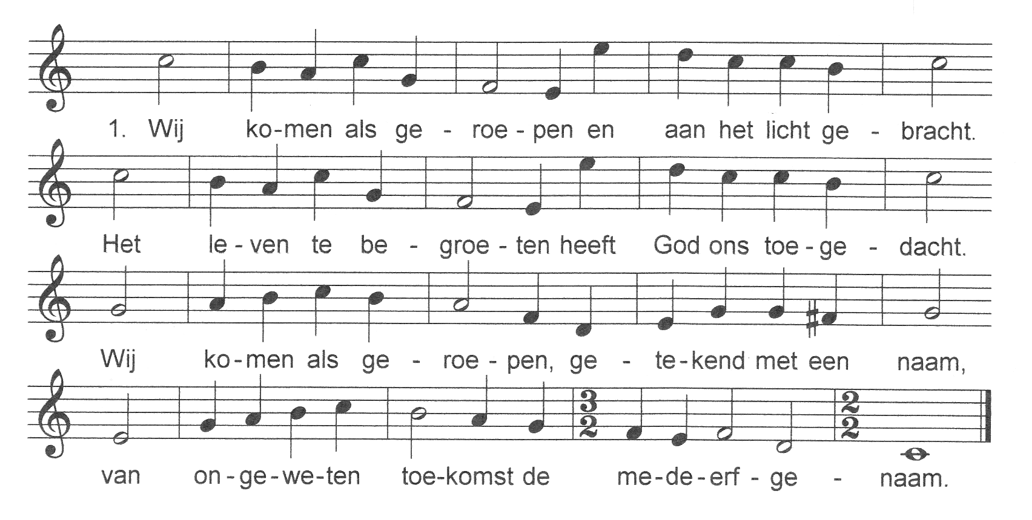

Geroepen om te leven,
gehouden aan zijn woord
van uitgesproken vrede,
van liefde ongehoord.
Herboren, uitgetogen
uit de toevalligheid,
bestemd voor de genade
het donker al voorbij!

Getekend voor ons leven
als kind’ren van het licht,
gezaaid op hoop van zegen,
de dag als vergezicht.
God breng ons zelf op adem
en treed in ons bestaan.
Bezegel onze vreugde
hier met uw eigen naam.

Schriftlezing: Johannes 20:1-9

Vroeg op de eerste dag van de week, toen het nog donker was, kwam Maria uit Magdala bij het graf. Ze zag dat de steen van de opening van het graf was weggehaald. Ze liep snel terug naar Simon Petrus en de andere leerling, van wie Jezus veel hield, en zei: ‘Ze hebben de Heer uit het graf weggehaald en we weten niet waar ze hem nu neergelegd hebben.’ Petrus en de andere leerling gingen op weg naar het graf. Ze liepen beiden snel, maar de andere leerling rende vooruit, sneller dan Petrus, en kwam als eerste bij het graf. Hij boog zich voorover en zag de linnen doeken liggen, maar hij ging niet naar binnen. Even later kwam Simon Petrus en hij ging het graf wel in. Ook hij zag de linnen doeken, en hij zag dat de doek die Jezus’ gezicht bedekt had niet bij de andere doeken lag, maar apart opgerold op een andere plek. Toen ging ook de andere leerling, die het eerst bij het graf gekomen was, het graf in. Hij zag het en geloofde. Want ze hadden uit de Schrift nog niet begrepen dat hij uit de dood moest opstaan.

Koor: ‘Halleluja, Hij is opgestaan’ (refrein samen met gemeente)

Vroeg in de morgen, iedereen zweeg,
ze zochten het graf, maar zie, het was leeg
en vlak voor hun ogen in helder wit licht
daar zagen ze eng'len, een prachtig gezicht!
Toen hoorden ze: "Vreest niet,
ga snel hier vandaan,
want Wie jullie zoeken, is opgestaan!"
Refrein: Halleluja, Hij is levend,
Halleluja, Hij is opgestaan!
Halleluja, Jezus, de Redder is op-gestaan! - gestaan!
Ze renden naar Petrus en die zocht de rest,
ze zochten naar Jezus, ze deden hun best.
Ze wilden geloven, wat Hij had gedaan,
hun Koning was levend, was opgestaan!
Dood is verslagen, zie hoe hij beeft.
Roep van de daken: "Jezus, Hij leeft!"
Refrein: Halleluja, Hij is levend,
Halleluja, Hij is opgestaan!
Halleluja, Jezus, de Redder is opgestaan!
Hij is levend, Hij is levend, Hij is opgestaan!
Halleluja, Jezus, de Redder is opgestaan!
Halleluja!

Schriftlezing: Johannes 20:10-18

De leerlingen gingen terug naar huis. Maria stond nog bij het graf en huilde. Huilend boog ze zich naar het graf, en daar zag ze twee engelen in witte kleren zitten, een bij het hoofdeind en een bij het voeteneind van de plek waar het lichaam van Jezus had gelegen. ‘Waarom huil je?’ vroegen ze haar. Ze zei: ‘Ze hebben mijn Heer weggehaald en ik weet niet waar ze hem hebben neergelegd.’ Na deze woorden keek ze om en zag ze Jezus staan, maar ze wist niet dat het Jezus was. ‘Waarom huil je?’ vroeg Jezus. ‘Wie zoek je?’ Maria dacht dat het de tuinman was en zei: ‘Als u hem hebt weggehaald, vertel me dan waar u hem hebt neergelegd, dan kan ik hem meenemen.’ Jezus zei tegen haar: ‘Maria!’ Ze draaide zich om en zei: ‘Rabboeni!’ (Dat betekent ‘meester’.) ‘Houd me niet vast,’ zei Jezus. ‘Ik ben nog niet opgestegen naar de Vader. Ga naar mijn broeders en zusters en zeg tegen hen dat ik opstijg naar mijn Vader, die ook jullie Vader is, naar mijn God, die ook jullie God is.’ Maria uit Magdala ging naar de leerlingen en zei tegen hen: ‘Ik heb de Heer gezien!’ En ze vertelde alles wat hij tegen haar gezegd had.

Koor: ‘Maria Magdalena’ (refrein samen met gemeente)

Refrein:
Opgestaan is Hij, de Heer, halleluja, uit de dood.
Zie de plaats waar men hem neer heeft gelegd is leeg, is leeg
Toen Maria Magdalena heen ging naar het graf
vond ze er een jongeman, die haar te kennen gaf:
refrein
Vrees en vreugde kropen in de woorden die ze sprak
tot de mannen die Hem volgden voor de dood Hem brak.
Petrus en Johannes snelden met bezwaard gezicht
naar zijn graf en slopen binnen; zie hun hart werd licht!
refrein
Soms verscheen Hij in hun midden en zij bogen diep;
eindeloos de blijdschap waar hun hart van overliep.
Hem, die als een lentebloem uit duister opgestaan,
van een dood een levend Woord werd, zingen allen toe:
refrein

Uitleg en verkondiging

Zingen: Gezang 210

Sta op! Een morgen ongedacht,
Gods dag is aangebroken,
er is in één bewogen nacht
een nieuwe lente ontloken.
Het leven brak door aarde en steen,
uit alle wondren om u heen
spreekt, dat God heeft gesproken.

Hij heeft gezegd: Gij mens, kom uit,
open uw dode oren;
kom uit het graf dat u omsluit,
kom uit en word geboren!
Toen heeft zich in het vroegste licht
de nieuwe Adam opgericht,
ons allen lang tevoren.

Al wat ten dode was gedoemd
mag nu de hoop herwinnen;
bloemen en vogels, alles roemt
Hem als in den beginne.
Keerde de Heer der schepping weer,
dan is het tevergeefs niet meer
te bloeien en te minnen.

Sta op! Hij gaat al voor ons uit,
de schoot van 't graf ontkomen.
De morgen is vol nieuw geluid,
werp af uw boze dromen.
Waar Hij, ons Hoofd, is voorgegaan,
is voor het lichaam nu vrij baan
naar een bestaan volkomen.

Geloofsbelijdenis van Nicea (staande)

Koor: ‘Als een zee van liefde’

Soms moet ik denken aan wat Jezus deed,
waarom Hij zoveel om mij geeft,
dat Hij hier op aarde kwam
en dat Hij voor dat kruis gekozen heeft.
Omdat Zijn licht straalt als de morgenzon
en Zijn goedheid stroomt als een zee van liefde
en dat geeft mij kracht
in de diepste nacht
ik weet: Zijn liefde brengt mij thuis bij Hem.
Als ik Hem zien zal, oog in oog,
dan zullen wij voor altijd samen zijn,
geen angst, geen zorgen, geen eenzaamheid,
want Hij draagt mij voorbij verdriet en pijn.
Omdat Zijn licht straalt als de morgenzon
en Zijn goedheid stroomt als een zee van liefde
en dat geeft mij kracht
in de diepste nacht
ik weet: Zijn liefde brengt mij thuis bij Hem.

Dankgebed en voorbeden, stil gebed en gezamenlijk ‘Onze Vader’:
Onze Vader die in de hemel zijt, uw Naam worde geheiligd; uw Koninkrijk kome; uw wil geschiede, gelijk in de hemel alzo ook op de aarde. Geef ons heden ons dagelijks brood; en vergeef ons onze schulden, gelijk ook wij vergeven onze schuldenaren; en leid ons niet in verzoeking, maar verlos ons van de boze. Want van U is het Koninkrijk en de kracht en de heerlijkheid tot in eeuwigheid. Amen.

Inzameling van de gaven: kerk; JOP (jeugdwerk Protestantse Kerk)

Zingen: Gezang 217:1,2 en 4 (staande)

Jezus leeft en ik met Hem!
Dood, waar is uw schrik gebleven?
Hem behoor ik en zijn stem
roept ook mij straks tot het leven,
opdat ik zijn licht aanschouw,
dit is al waar ik op bouw.

Jezus leeft! Hem is het rijk
over al wat is gegeven.
En ik zal, aan Hem gelijk,
eeuwig heersen, eeuwig leven.
God blijft zijn beloften trouw,
dit is al waar ik op bouw.

Jezus leeft! Nu is de dood
mij de toegang tot het leven.
Troost en kracht in stervensnood
zal de Levende mij geven,
als ik stil Hem toevertrouw:
Gij zijt al waar ik op bouw!

Zegen, beantwoord met zingen: Lied 634 (staande)

U zij de glorie, opgestane Heer,
U zij de victorie, U zij alle eer!
Alle mens’lijk lijden hebt Gij ondergaan
om ons te bevrijden tot een nieuw bestaan:
U zij de glorie, opgestane Heer,
U zij de victorie, U zij alle eer!

Licht moge stralen in de duisternis,
nieuwe vrede stralen waar geen hoop meer is.
Geef ons dan te leven in het nieuwe licht,
wil het woord ons geven dat hier vrede sticht:
U zij de glorie, opgestane Heer,
U zij de victorie, U zij alle eer!

Koor: ‘Nooit meer alleen’

Nooit meer langs wegen gaan, alleen.
Gods armen zachtjes om je heen.
Zoals een mens je warmen mag,
is Hij bij je ied're dag,
mag je stil geborgen zijn.
Ademen rustig, diep en wijd,
eenvoud en vreugdevolle tijd.
Dat je zijn lieve vrede kent,
in je ziel verbonden bent
met de kern van jouw bestaan.
Wat ook het leven van je vraagt;
Vreugde van binnen die je draagt
dwars door het donker elke keer
en je tillen, telkens weer,
in een nieuw en helder licht.

Orgelspel bij het verlaten van het kerkgebouw

